Demande de financement

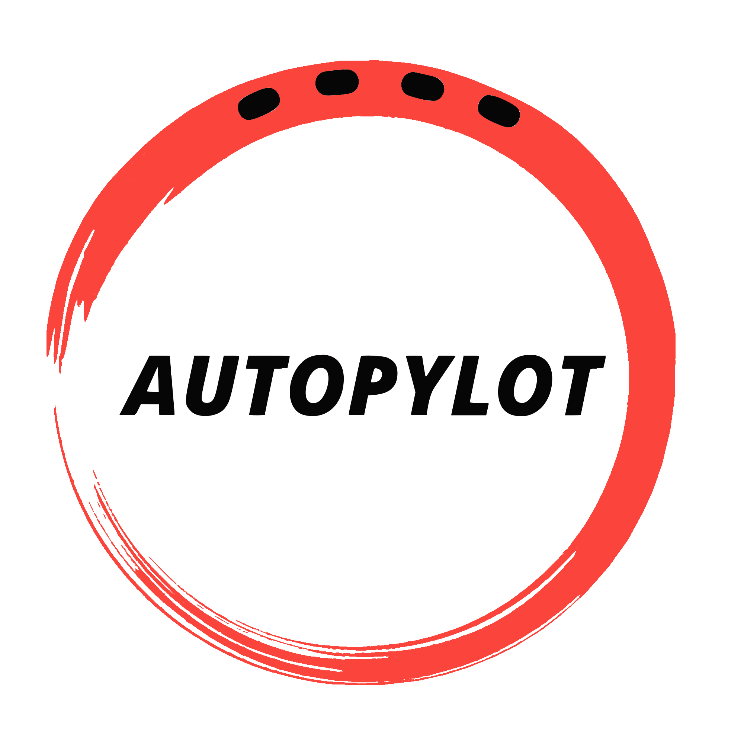

Création : Janvier 2022, EPITA

Membres : Ellerbach Maxime  
 Bobovitch Mickael

Girold Alexandre

Gay Maxime

Partenaires : L’Atelier

DIY Robocars

Renault Digital

Titres : 1er place à la Vivatech

TABLE DES MATIERES

1. Introduction 3

2. Objectif du projet 3

3. Investissent 4

3.1. Répartition des couts 4

4. Plan de communication 4

5.1. Aux couleurs de l’EPITA 4

5.2. Représenter l’EPITA 4

5.3. Présenter l’EPITA 4

5. Partenaire 4

5.1. L’Atelier 4

5.2. DIY Robotcars 4

5.2. Renault Digital 5

6. Annnexes 5

# 1. Introduction

Autopylot est un projet né du projet de fin de S2 dans le cadre de notre première année en classe préparatoire à l’EPITA. Autopylot est un projet de voiture autonome de taille 1/10eme qui avait pour objectif principal de réussir à faire des tours de circuit le plus rapidement possible sans sortir de la piste. Cet objectif a été atteint avec succès, car nous sommes arrivées premier à la fin des nombreuses épreuves lors de la Vivatech 2022 à laquelle nous avions été convier en tant qu’exposants par Renault Digital.

Nous souhaitons poursuivre notre projet au-delà du cadre du projet de S2, afin de répondre à plus de problématique que juste des tours de circuit, comme la réplication des comportements humain sur la route, tel que les intersections ou les feux et panneaux.

Mais pour répondre à ces nouvelles problématiques nous avons besoins d’une aide de financement afin de pouvoir acquérir le matériel nécessaire au bon fonctionnement de notre projet.

Dans le cadre de ces nouveaux objectifs nous avons déjà eu accès à un espace de développement grâce à notre partenaire l’Atelier (situé sur le Campus du Kremlin- Bicêtre).

Ici paragraphe combien ?

Nous voudrions pouvoir grâce à ce projet, porter fièrement les couleurs de l’EPITA aux différents évènements auquel nous serions conviés.

# 2. Objectif du projet

Autopylot s’inscrit dans l’intérêt croissant des nouvelles technologies et de l’IA en France et dans le Monde.

# 3. Investissent

Ici sont détaillé la façons dont seront dépenser l’investissement fournis.

## 3.1. Répartition des couts

|  |  |
| --- | --- |
| EQUIPEMENT | Couts |
| Moquette amovible (taiile m2)  radar à ultra son  LIDAR | 230 $  20 $  150 $ |
| PEINTURE BLACHE (LITRES) | 50 $ |
| PANNEAUX TAILLE RÉDUIT  TOTAL | 50 $  **500 $** |

# 4. Plan de communication

## 5.1. Aux couleurs de l’EPITA

## 5.2. Représenter l’EPITA

## 5.3. Présenter l’EPITA

# 5. Partenaire

## 5.1. L’Atelier

ici description de ce qu’est l’atelier

L’Atelier nous apporte son soutien, en nous fournissant les locaux ainsi que tous les équipements présents dans leurs locaux.

## 5.2. DIY Robotcars

Association de passionnés sur les voitures autonomes nous a accueillie avec écoute et bienveillance et a toujours été à nos côtés tout au long de ce projet et continuera à l’etre dans le futur.   
   
DIY Robotcars nous a fournis un financement à la suite de notre victoire à la Vivatech d’une hauteur de 600$ pour acquérir un nouveau véhicule plus performant.

## 5.2. Renault Digital

Créée en janvier 2017 par RenaultGroup, l’objectif de Renault digital est d’innover et de délivrer de la valeur digitale à travers leurs produits. Le but est de transformer durablement l’industrie automobile et les mobilités de demain.

Renault digital nous a fournis et financer les invitations pour le salon de la Vivatech 2022 ainsi que l’acquisition du stand.

# 6. Annnexes

# 